ГУАП

КАФЕДРА № 43

ОТЧЕТ   
ЗАЩИЩЕН С ОЦЕНКОЙ

ПРЕПОДАВАТЕЛЬ

|  |  |  |  |  |
| --- | --- | --- | --- | --- |
| старший преподаватель |  |  |  | Путилова Н. В. |
| должность, уч. степень, звание |  | подпись, дата |  | инициалы, фамилия |

|  |
| --- |
| ОТЧЕТ О ЛАБОРАТОРНОЙ РАБОТЕ №12 |
| «Манипулирование данными в документной базе данных» |
| по курсу: Проектирование баз данных |
|  |
|  |

РАБОТУ ВЫПОЛНИЛ

|  |  |  |  |  |  |
| --- | --- | --- | --- | --- | --- |
| СТУДЕНТ ГР. № | 4134К |  |  |  | Самарин Д.В. |
|  |  |  | подпись, дата |  | инициалы, фамилия |

**Вариант 16**

Школьные экскурсии: тип (развлекательная/образовательная), дисциплины к которым имеет отношение образовательная экскурсия, стоимость с человека, список участников, ответственный за проведение учитель, категории участников экскурсии (участвует, организует, ассистирует при проведении (старшие классы у младших или родители))

1. экскурсии в усадьбы (слово усадьба в любом месте названия)
2. экскурсии, относящиеся к 2 дисциплинам
3. учащиеся, которые не ездили в музей истории религии
4. экскурсия, собравшая наибольшее число ассистентов
5. учителя, отвечающие за самые дорогие экскурсии

**Физическая модель БД**

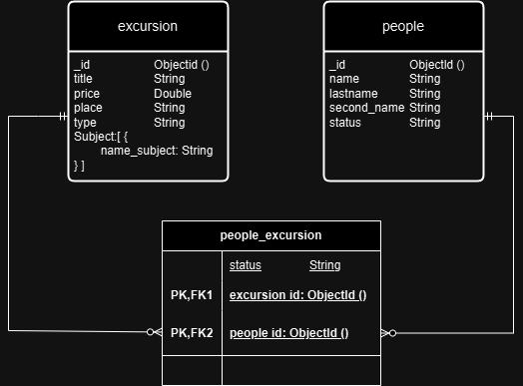

**Тестовые данные**

|  |  |  |
| --- | --- | --- |
| Запрос | **Соответствует** | **Не соответствует** |
| Экскурсии в усадьбы (слово усадьба в любом месте названия) | Усадьба Сиверса | Все остальные |
| Экскурсии, относящиеся к 2 дисциплинам | Усадьба Сиверса | Все остальные |
| Учащиеся, которые не ездили в музей истории религии | Смирнов Тимофей Матвеевич | Все остальные |
| Экскурсия, собравшая наибольшее число ассистентов | Музей истории религии | Все остальные |
| Учителя, отвечающие за самые дорогие экскурсии | Королева Амина Сергеевна | Все остальные |

**Запросы и их выполнение:**

1. Экскурсии в усадьбы (слово усадьба в любом месте названия) – Усадьба Сиверса.

Скрипт для выполнения запроса:

|  |
| --- |
| db.excursion.find({ "title": /усадьба/i }); |

Итоговый результат:

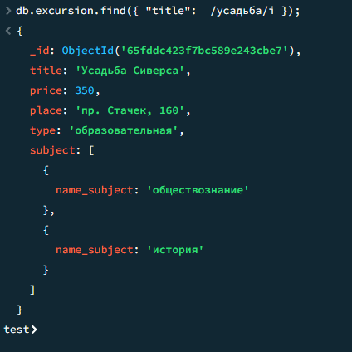

1. Экскурсии, относящиеся к 2 дисциплинам – Усадьба Сиверса.

Скрипт для выполнения запроса:

|  |
| --- |
| db.excursion.find({ "subject": { $size: 2 } }); |

Итоговый результат:

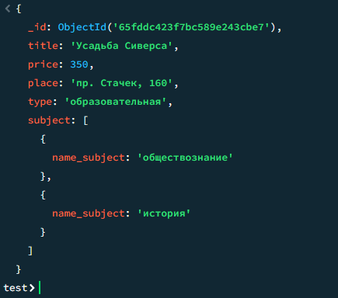

1. Учащиеся, которые не ездили в музей истории религии - Смирнов Тимофей Матвеевич.

Скрипт для выполнения запроса:

|  |
| --- |
| db.people.aggregate([      {        $lookup: {          from: "people_excursion",          localField: "_id",          foreignField: "people_id",          as: "excursions"        }      },      {        $lookup: {          from: "excursion",          localField: "excursions.excursion_id",          foreignField: "_id",          as: "excursion_details"        }      },      {        $match: {          status: "ученик",          "excursion_details.title": { $nin: ["Музей истории религии"] }        }      },      {        $project: {          last_name: 1,          name: 1,          second_name: 1        }      }    ]); |

Итоговый результат:

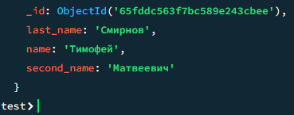

1. Экскурсия, собравшая наибольшее число ассистентов – Музей истории религии

Скрипт для выполнения запроса:

|  |
| --- |
| db.people_excursion.aggregate([  {  $group: {  _id: "$excursion_id",  totalAssistants: { $sum: { $cond: { if: { $eq: ["$status", "ассистирует"] }, then: 1, else: 0 } } }  }  },  {  $group: {  _id: null,  maxTotalAssistants: { $max: "$totalAssistants" },  excursions: {  $push: {  excursion_id: "$_id",  totalAssistants: "$totalAssistants"  }  }  }  },  {  $unwind: "$excursions"  },  {  $lookup: {  from: "excursion",  localField: "excursions.excursion_id",  foreignField: "_id",  as: "excursionInfo"  }  },  {  $project: {  _id: 0,  excursionTitle: "$excursionInfo.title",  totalAssistants: "$excursions.totalAssistants",  is_eq: { $eq: ["$excursions.totalAssistants", "$maxTotalAssistants"] }  }  },  {  $match: { "is_eq": true }  }  ]); |

Итоговый результат:

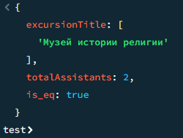

1. Учителя, отвечающие за самые дорогие экскурсии – Королева Амина Сергеевна

Скрипт для выполнения запроса:

|  |
| --- |
| db.excursion.aggregate([      {        $group: {          _id: null,          maxPrice: { $max: "$price" }        }      },      {        $lookup: {          from: "excursion",          let: { maxPrice: "$maxPrice" },          pipeline: [            {              $match: {                $expr: { $eq: ["$price", "$$maxPrice"] }              }            }          ],          as: "maxPriceExcursions"        }      },      {        $unwind: "$maxPriceExcursions"      },      {        $lookup: {          from: "people_excursion",          localField: "maxPriceExcursions._id",          foreignField: "excursion_id",          as: "peopleExcursion"        }      },      {        $unwind: "$peopleExcursion"      },      {        $lookup: {          from: "people",          localField: "peopleExcursion.people_id",          foreignField: "_id",          as: "teacher"        }      },      {        $match: {          "peopleExcursion.status": "отвечает"        }      },      {        $project: {          _id: 0,          "teacher.last_name": 1,          "teacher.name": 1,          "teacher.second_name": 1        }      }    ]); |

Итоговый результат:

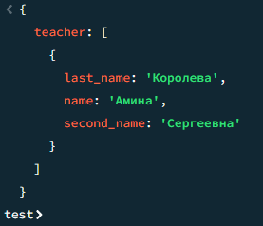

**Обновление документа верхнего уровня коллекции:**

Скрип:

|  |
| --- |
| db.excursion.updateOne(      { "title": "Усадьба Сиверса" },      { $set: { "class": 5 } }  ); |

Итоговый результат: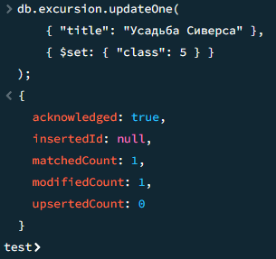 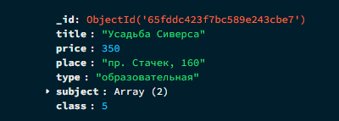

**Удаление документа верхнего уровня коллекции:**

Добавим тестовый вариант для удаления.

|  |
| --- |
| db.people.insertOne({  "last_name": "Тестик",  "name": "Тестик2",  "second_name": "Текстик3",  "status": "ученик"  }); |

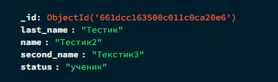

Скрипт:

|  |
| --- |
| db.people.deleteOne({ last_name: "Тестик" }); |

Итоговый результат:

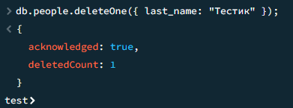

**Обновление вложенного документа коллекции.**

Скрипт:

|  |
| --- |
| db.excursion.updateOne(      { "title": "Музей истории оружия" },      { $push: { "subject": { "name_subject": "Основы военной подготовки" } } }  ); |

Итоговый результат:

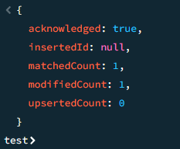 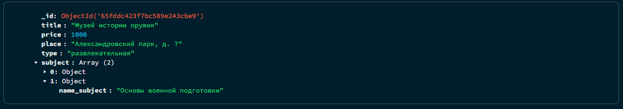

**Удаление вложенного документа коллекции**

Скрипт:

|  |
| --- |
| db.excursion.updateOne(      { "title": "Музей истории оружия" },      { $pull: { "subject": { "name_subject": "Основы военной подготовки" } } }  ); |

Итоговый результат:

